3．下面是自动售货机系统的需求陈述，请画出该系统的用例图、类图、对象图、状态图、时序图、协作图、活动图、构件图、部署图。

自动售货机系统是一种无人售货系统。售货时，顾客把硬币投入机器的投币口中，机器检查硬币的大小、重量、厚度及边缘类型。有效的硬币是一元币、五角币、一角币、五分币和一分币。其他货币都被认为是假币。机器拒绝接收假币，并将其从退币孔退出。当机器接收了有效的硬币之后，就把硬币送入硬币储藏器中。顾客支付的货币根据硬币的面值进行累加。

自动售货机装有货物分配器。每个货物分配器中包含零个或多个价格相同的货物。顾客通过选择货物分配器来选择货物。如果货物分配器中有货物，而且顾客支付的货币值不小于该货物的价格，货物将被分配到货物传送孔送给顾客，并将适当的零钱返回到退币孔。如果分配器是空的，则和顾客支付的货币值相等的硬币将被送回到退币孔。如果顾客支付的货币值少于所选择的分配器中货物的价格，机器将等待顾客投进更多的货币。如果顾客决定不买所选择的货物，他投放进的货币将从退币孔中退出。

题解：

从题目一中的描述可知，自动售货机是一种无人售货系统。当售货时，顾客会把硬币投入到硬币投掷口。硬币计数系统会对硬币进行检验，看其为假币还是真币，之后进行累加。

而自动售货机有货品控制器，前台展示窗。顾客通过前台的展示的商品进行选择，从而货品控制器对其进行处理。如果有该物品，且硬币计数系统中的硬币总值大于该物品，则前台将货品传给顾客；若无货，则将无货，则将顾客支付的钱币退还给顾客；如果顾客所投入的钱数总值少于物品总值，则等待顾客投入过了更多的钱币。如果用户不决定购买商品，则将投入的钱币退还给他。

故根据题目分析，用例图如下：

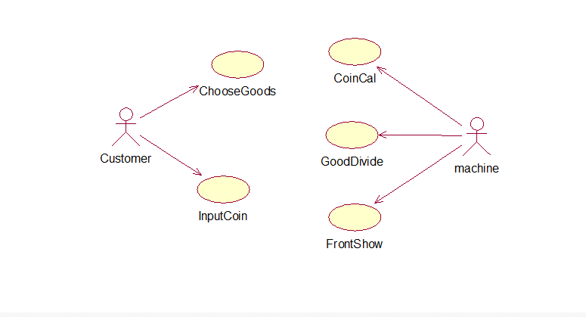

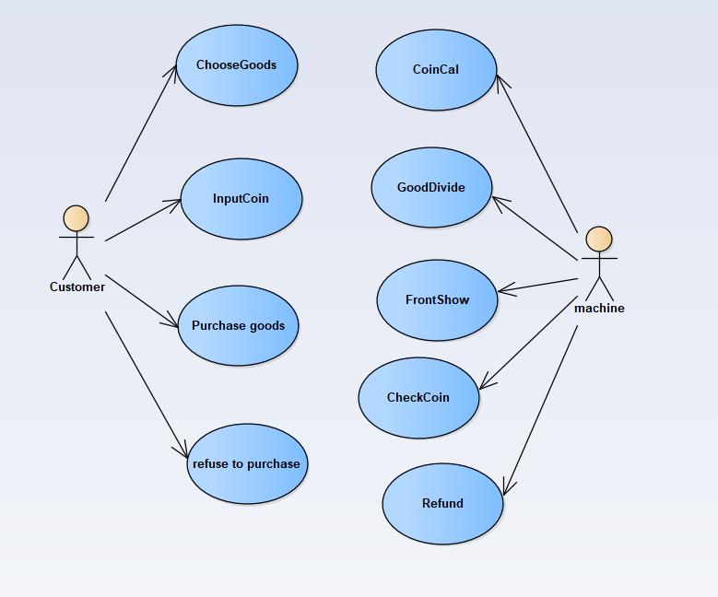

图中，顾客可进行投入钱币、选择商品、购买商品、不购买商品的操作。而自动售货机则可进行硬币计数，物品分配、前台展示商品、验证钱币真假、退还钱币等操作。简略如上。修改后如上

而类与对象图，因为对象图就是类图的实例化，故本题中仅画类图，如下图所示。

本图中，假币和真币继承硬币，而SaveCoin接受硬币，传给硬币计数系统，并和物品分配器进行交互。而自动售货机除了物品分配类硬币计数类之外，还有硬币接受类和硬币返回类。而硬币、顾客、自动售货机三者之间可以进行通信。其中的硬币口和退币扣口也可以通信，且硬币计数器是硬币存储器的组成部分，但货物和货物分配器之间并不是组成关系。修改如下：

类图和对象图

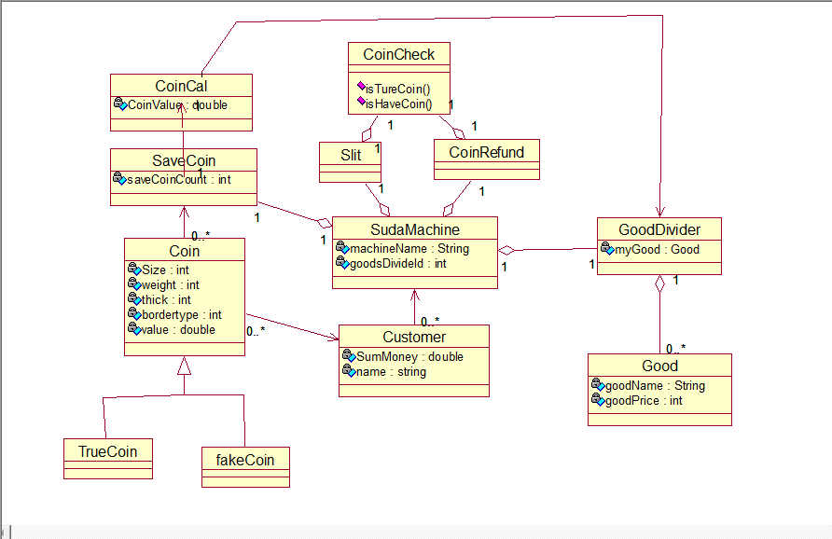

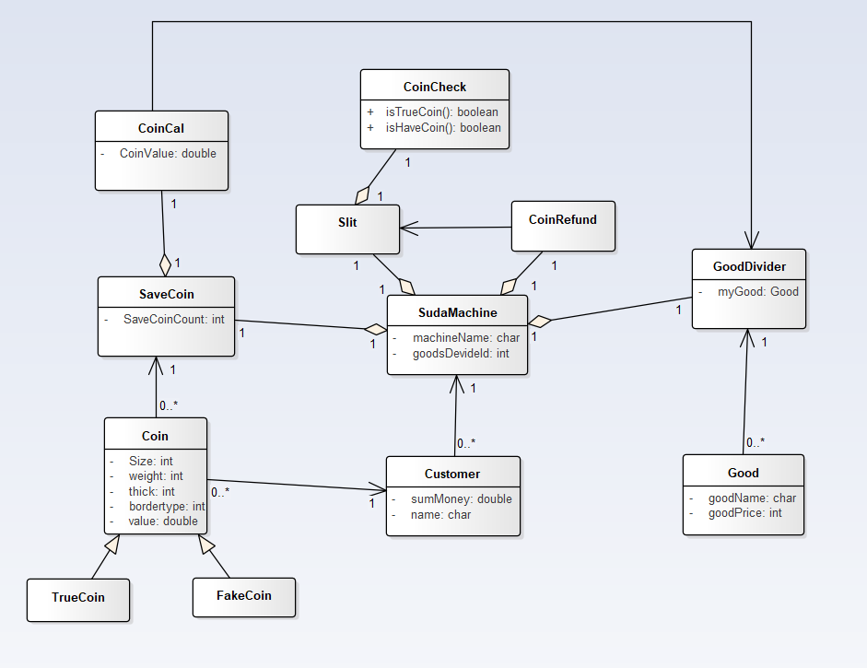

状态图则基本上描述了该系统中基本的状态、事件及操作等。其总体过程就是顾客购买一次商品的过程，状态图如下：，修改后如下：

